Chapitre 10 – LES TYPES DE CONTRATS D’ASSURANCE

- L’assurance vie permanente
- Procure une protection d’assurance pendant toute la vie
- Pourvu que les primes requises soient payées
- Comportent une valeur de rachat, donc 2 caractéristiques : assurance et épargne.
- Plusieurs variations : vie entière, vie universelle, vie ajustables

- Vie entière (traditionnelle)
- Utilisée pour assurer une personne jusqu'à la fin de sa vie.
- Certitude que les héritiers recevront un jour la somme assurée (tant que le contrat est maintenu en vigueur)

- Flexibilité dans le montant d’assurance :
    - Garantie pour la durée du contrat
    - Habituellement le même pour toute la durée de la police.
    - Pourrait décroitre à un certain âge pour représenter que les besoins d’assurance décroissent à cet âge.

- Flexibilité dans la prime
    - Garantie pour la durée du contrat

    - Prime nivelée, qui n’augmente pas avec l’âge

    - Prime à palier

    - Période de paiement de la prime peut varier

- Valeur de rachat en cas de déchéance ou rachat du contrat
    - Garantie pour la durée du contrat
    - Donc, possibilité de prêt sur police, d’avance automatique de la prime, d’assurance libérée réduite et de prolongation d’assurance

- L’assurance vie ajustable (ou variable)

- Primes variables
- Produit d’assurance dont le capital assuré est stable mais dont la prime prévue au contrat est révisée périodiquement

- La prime est habituellement garantie pour un certain nombre d’années
.
- À la fin de cette période garantie, l’assureur se base sur ses résultats réels en terme de mortalité, intérêt et frais pour déterminer un nouveau taux de prime qui peut être plus élevé ou moindre que le taux précédent.

- Le nouveau taux de prime ne peut habituellement dépasser un maximum prévu dans la police.

- Les ajustements effectués par l’assureur ne fonctionnent pas contrat par contrat, mais plutôt pour l’ensemble des contrats de même nature.

- Les risques sont donc transférés partiellement aux assurés

- Capital variable

- Forme d’assurance vie dont les sommes assurées varient en fonction du rendement d’un groupe distincts d’éléments d’actif

- La prime est garantie et ne fluctueras pas pendant la durée du contrat

- La variation du capital assuré pourrait dépendre :
  - de la variation d’un indice
  - en fonction des rendements de l’assureur
  - en fonction des rendements d’un fonds de l’assureur

- Pourrait y avoir certaines garanties offertes par l’assureur

- Le risque de rendement est donc transféré à l’assuré en partie.

- L’assurance vie universelle
- Forme d’assurance vie qui combine protection d’assurance et épargne à l’abri de l’impôt (jusqu’à une certaine limite)
- On va y revenir vers la fin du chapitre

- L’assurance vie temporaire

- La durée du contrat est déterminée à l’avance. Il y a une date de fin
- Si l’assuré ne décède pas durant la durée du contrat, aucune prestation d’assurance n’est payable.
- Si l’assuré est toujours vivant à la fin de la garantie d’assurance, le contrat se termine.
- Ne comporte pas de valeur de rachat.

- Durée :
- Peut être exprimée en durée
  - Peut varier considérablement : de quelques jours à 100 ans
- Peut être exprimée en âge

- Flexibilité dans le montant d’assurance :
- Garantie pour la durée du contrat
- Habituellement le même pour toute la durée de la police.
- Pourrait décroitre à un certain âge, par exemple 65 ans, pour représenter que les besoins d’assurance décroissent à cet âge.

- Primes moins élevées que pour un produit vie entière car basé sur une plus courte période de temps

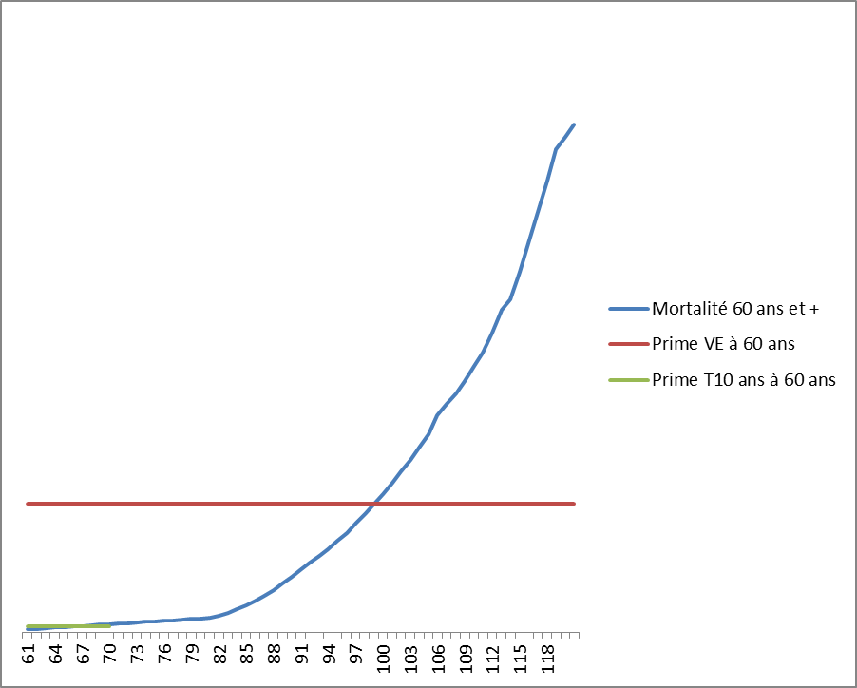

- Option Renouvelable :
- Permet le renouvellement de la garantie à son échéance pour un autre terme de même durée
- Sans preuve d’assurabilité

- Primes de renouvellements plus élevées que la prime initiale du premier terme
- Primes basées sur la probabilité de mourir de l’assuré. Au renouvellement, l’assuré est plus âgé, donc sa probabilité de mourir a augmenté, la prime sera donc plus élevée.

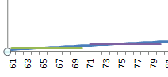

- Il y a certaines limites pour le renouvellement

- Option transformable
- Permet au titulaire de transformer sa protection en assurance permanente
- Sans preuve d’assurabilité
- Il y a certaines limites pour la transformation

- Temporaire à 100 ans
- Assimilable à une assurance vie entière
- La seule différence notable est la constitution ou non d’une valeur de rachat, et ainsi la différence dans les primes qui en résulte

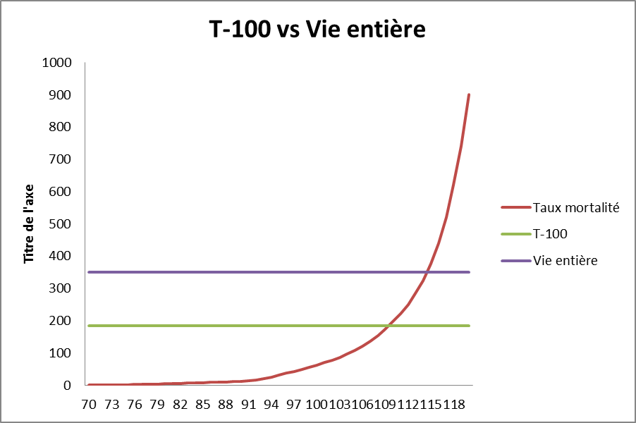

- L’assurance vie mixte
- Garantit le versement du capital assuré :
- Que l’assuré soit vivant à la fin de la période assurée, ou
- Qu’il meure avant
- La date de terminaison de l’assurance peut être une durée ou un âge Caractéristiques ressemblent à une assurance permanente :
- Primes habituellement constantes
- Valeur de rachat
- Traitement fiscal désavantageux au Canada – pas un gros vendeur

- L’assurance vie universelle
- Plus récent que des produits comme Vie entière ou temporaire. Essor dans les années 1980.
- Forme d’assurance vie qui combine protection d’assurance et épargne à l’abri de l’impôt (jusqu’à une certaine limite)
- Se distingue par sa souplesse au niveau des primes et du capital assuré et par la séparation des différents facteurs de la tarification

- Le propriétaire se voit offrir, sous réserve de certaines limites, la souplesse de déterminer le montant de la prime qu’il souhaite payer.
- L’assurance vie universelle indique séparément les trois facteurs principaux de la tarification :
  - Chargement pour la mortalité
  - Taux d’intérêt crédité à l’épargne
  - Montant des frais applicables au contrat

- Mécanique : À chaque mois, l’assureur
  - Déduit les chargements de mortalité et de frais du fonds
  - Crédite des intérêts sur le compte
  - Crédite une prime s’il en a reçu une
  - Déduit d’autres frais, s’il y a lieu

Frais mensuels :
Mortalité + gestion
Autres frais, avances, retraits…

Intérêt

Primes
Fonds de capitalisation

- Chargement de mortalité :
- L’assureur soustrait à chaque mois un chargement de mortalité du fonds de capitalisation
- Ce chargement représente le montant que l’assureur doit percevoir pour couvrir le risque de mortalité qu’il a assumé en établissant le contrat.
- Le montant du chargement dépend de la catégorie de risque, du sexe et de l’âge.
- Donc, le chargement de mortalité est la portion de la prime brute qui paie le coût de la protection d’assurance seulement

- On utilise le MNAR (Montant net au risque)

MNAR = somme assurée – fonds de capitalisation qui sera conservé par l’assureur au décès

- Le contrat indique le chargement de mortalité par 1 000$ de montant net au risque

- Taux d’intérêt
- Taux annuel minimal garanti dans le contrat, qui sera crédité sur le fonds de capitalisation.
- Le taux sera plus élevé si les conditions économiques et la concurrence le permettent
- Le taux peut varier avec certains indices

- Frais

- Souplesse
- Au moment de la souscription, le titulaire de contrat détermine le montant de la protection et de la prime (sous certaines limites). Ces montants pourront être modifiés pendant la durée du contrat.

- Le capital pourrait être fixe, variable ou indexé.

- Le titulaire peut modifier le montant de chacune des ses primes, tant que le fonds de capitalisation est suffisant pour payer les chargements et frais. Il peut donc ne verser aucune prime. Si aucune prime n’est versée et que le fonds de capitalisation est insuffisant pour couvrir les chargements, le contrat se termine.

- Options de couverture

  - Option A :

- Le montant d’assurance payé en cas de décès est constant et égal au montant assuré

- Le MNAR diminue au fur et à mesure que le fonds de capitalisation augmente

- Si la prime est payée au minimum à chaque mois, il n’y aura pas constitution d’un fonds

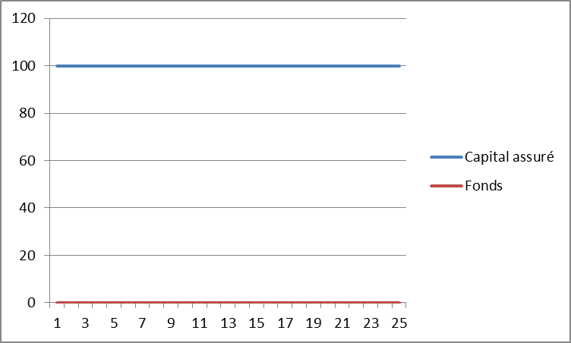

- Si la prime excède le minimum, il y aura création d’un fonds. Le chargement de mortalité s’appliquera donc sur un MNAR plus petit que s’il n’y avait pas de fonds.

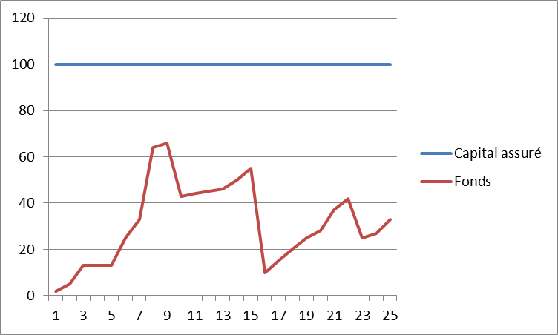

  - Option B
- La prestation de décès correspond au capital assuré augmenté de la valeur du fonds de capitalisation

- Le MNAR est donc toujours égal au capital assuré

- Requiert une prime plus élevée en $.

- Si la prime est payée au minimum à chaque mois, il n’y aura pas constitution d’un fonds.

- Si la prime excède le minimum, il y aura création d’un fonds. La grosseur du fonds détermine le montant qui sera versé en cas de décès.

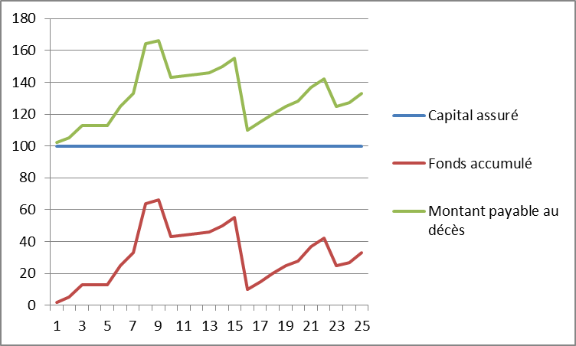

- Fonds de capitalisation
- Le titulaire peut effectuer des retraits. Dans ces cas, le fonds de capitalisation est réduit d’autant. Le contrat reste en vigueur tant qu’il reste de l’argent pour payer les frais mensuels.

- Plus le fonds prend de l’importance, plus le produit se rapproche d’un produit de placement plutôt qu’un produit d’assurance

- RAPPEL : Les produits d’assurance ont un traitement favorable au niveau de l’impôt, c'est-à-dire que les intérêts s’accumulent à l’abri de l’impôt et que les prestations de décès ne sont pas imposables

- La loi impose donc un maximum au montant que peut atteindre le fonds par rapport aux sommes assurées afin de toujours se qualifier en tant que police d’assurance aux fins de l’impôt

- Le fonds accumulé dans une police d’assurance vie universelle demeure exonéré d’impôt tant que la police demeure exonérée.

- Relevés périodiques

- Relevé fourni au titulaire de contrat par l’assureur de façon périodique indiquant, pour la période :
    - Capital décès
    - Fonds
    - Intérêts crédités
    - Chargements de mortalité déduits
    - Primes versées
    - Avances à rembourser
    - Retraits sur valeur de rachat

- L’assurance maladies graves (aussi appelée assurance maladies redoutées)

- Définition
- Protection d’assurance qui garantit le paiement d’un montant forfaitaire libre d’impôt lors du diagnostic de certaines maladies graves.

- L’assuré bénéficie du soutien financier nécessaire pour aider à maintenir une qualité de vie lors d’une maladie grave.

- Objectif
- Comme le versement est fait du vivant de l’assuré, la prestation prévue comble le vide financier qui se creuse entre le régime provincial d’assurance maladie et les dépenses, souvent substantielles, engendrées par une maladie grave.

Exemples :
  - Adapter son domicile à sa condition médicale
  - Acquitter les frais médicaux pour traitements spécialisés prodigués ici ou à l’étranger
  - S’offrir des soins infirmiers à domicile
  - Diminuer ses obligations financières (hypothèques, dettes personnelles, etc.)
  - Permettre au conjoint de prendre un congé sans solde
  - Acquitter les frais de garde des enfants
  - Financer un programme de formation pour réorienter sa carrière
  - Assurer la continuité de l’entreprise
  - Préparer une retraite anticipée

- Historique
- Ce type de protection est devenu très populaire autour des années 2000.
- Le besoin principal provient du fait que de plus en plus de canadiens et de plus en plus jeunes auront à faire face au cours de leur vie à une maladie grave.

- Statistiques choc en 2018 :
  - 1 canadien sur 2 développera un cancer au cours de sa vie (stable)
  - 1 canadien sur 4 mourra du cancer (stable)
  - 1 canadienne sur 8 sera atteinte d’un cancer du sein (en augmentation)
  - 1 canadien sur 7 sera atteint d’un cancer de la prostate (en baisse)
  - 1 canadien sur 4 ayant eu un AVC sont âgés de moins de 65 ans. (2013)
  - 77 000 canadien souffrent de sclérose en plaques, soit le plus haut taux au monde.
  - D’ici 15 ans, on estime qu’environ 937 000 canadiens seront atteints d’une maladie cognitive.

- De plus en plus populaire:
  - Nouvelles générations plus porté vers leur confort que sur le passage de la richesse.
  - La proportion de personnes âgées est en croissance
  - Le coût des soins médicaux est en croissance
  - La technologie permet de retarder le décès, augmentant ainsi la quantité et le coût des soins médicaux.
  - Auparavant : la famille s’occupait des parents malades

- Fonctionnement
- La protection peut être temporaire ou viagère.
  - Normalement la protection prend fin à un certain âge.

- Le paiement se fait habituellement 30 jours après le diagnostic.

- Normalement, l’assurance se termine lors du paiement de la prestation.

- L’assuré peut utiliser la prestation comme il le désire sans aucune restriction.

- Risques couramment couvert
- En général, les contrats couvrent entre 25-30 maladies.

- Exemples de maladies:
  - accidents vasculaires cérébraux;
  - crises cardiaques;
  - cancers qui représentent un danger de mort;
  - brûlures sévères;
  - cécité;
  - maladie d’Alzheimer;
  - maladie de Parkinson;
  - sclérose en plaques;
  - Coma;
  - VIH.

- Les définitions des maladies sont primordiales et ont été standardisées entre les assureurs

- Exclusions
- En plus des exclusions classiques ce type de contrat a également d’autres exclusions
  - cancers qui surviennent dans les 90 jours suivant la date de prise d’effet de la police;
  - cancer de la prostate au stade T1A ou T1B;
  - cancer de la peau en l’absence de métastases;
  - les maladies qui résultent directement ou indirectement d’un abus d’alcool ou de drogue;
  - Maladie suite à des traitements expérimentaux.

